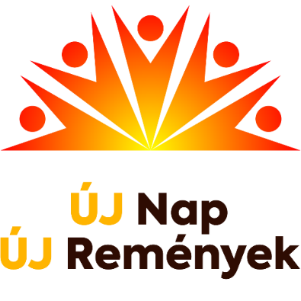

Új Nap Új Remények – pályázati felhívás

Az Új Nap - Új Remények a futóversenyeken illetve a Swimathon eseményeken úszás formájában már évek óta itthon is népszerű, egyre több szervezet javára milliós nagységrendű adományokat gyűjtő, úgynevezett követes adománygyűjtések új formája. A program olyan civil szervezetek számára jó lehetőség, akik szívesen indítanának ilyen adománygyűjtést, és adománygyűjtő követeik valamilyen okból nem tudnak, vagy nem szeretnének futóversenyeken indulni, vagy úszni.
Az Új Nap - Új Remények tehát egy közösségi adománygyűjtő kampány, melynek központi eleme egy éjszaka végén induló és napfelkeltekor véget érő közös séta. A hajnali séta fő résztvevői azok az adománygyűjtő követek, akik az eseményen való részvételükkel egy-egy általuk választott Jó Ügy javára gyűjtenek adományokat saját ismeretségi körükben.
Az Új Nap Új Remények első alkalommal 2018-ban került megrendezésre, az esemény a szervezők minden előzetes várakozását felülmúlta: 158 adománygyűjtő Követ, 21 különböző Jó Ügy javára, összesen 26 millió forint értékű adományt gyűjtött!
Az idei hajnali séta tervezett dátuma 2019. október 5. , az esemény immár már 6 helyszínen, Budapesten, Debrecenben, Egerben, Pécsett, Székesfehérváron és Veszprémben kerül megszervezésre.
Az eseményen való részvétel nyitott minden magyar civil szervezet számára, akik előzetesen jelzik csatlakozási szándékukat és vállalják a részvételi pályázatban megfogalmazott feltételeket.
A program honlapja: www.unur.civiliranytu.hu
A pályázati felhívás elérhetősége: http://www.unur.civiliranytu.hu/hu/hirek/unur2019.html
A pályázat benyújtásának határideje: 2019. május 10.

